1. Tính trung bình khí hậu của nhiệt độ và lượng mưa của quan trắc và của các RCMs
- Tính trung bình khí hậu của nhiệt độ quan trắc cho từng tháng
- Tính trung bình khí hậu của lượng mưa quan trắc cho từng tháng
- Tính trung bình khí hậu của nhiệt độ mô hình cho từng tháng và từng LT=1-6
- Tính trung bình khí hậu của lượng mưa mô hình cho từng tháng và từng LT=1-6
Lưu kết quả vào file /home/tanpv/Progs/CLI/Dr_GCM/outputs/Clim/Monthly_Clim.nc bằng 4 mảng:
pr_mod(lon,lat,lead,month): Trung bình khí hậu lượng mưa mô hình
t2m_mod(lon,lat,lead,month): Trung bình khí hậu nhiệt độ mô hình
pr_obs(lon,lat,month): Trung bình khí hậu lượng mưa quan trắc
t2m_obs(lon,lat,month): Trung bình khí hậu nhiệt độ quan trắc
Trong đó: lon = 1-40; lat = 1-68; lead = 1-6; month = 1-12; missing_value = -99.0.
2. Vẽ các bản đồ và kết xuất ra html
Các bản đồ cần sử dụng shape file /home/tanpv/GrADS_SCR/Vietnam7.shp. Thang màu cần chi tiết: Với nhiệt độ thang chia từng độ một; với lượng mưa sử dụng thang chia không đều (5, 10, 15, 20, 30, 50, 70, 100, 150, 200, 250, 300, 350, 400, 500 mm).
Các bản đồ sau khi vẽ cần kết xuất ra file html để có thể xem trực tiếp. Trong đó cần ghi chú rõ ràng thông tin của từng bản đồ.
- Bản đồ trung bình khí hậu nhiệt độ quan trắc (t2m_obs): 12 bản đồ cho 12 tháng trên một trang A4 landscape, chia thành hai hàng: hàng trên từ tháng 1-6, hàng dưới từ tháng 7-12. Dùng cùng một thang màu, để dưới cùng hoặc bên phải.
- Bản đồ trung bình khí hậu lượng mưa quan trắc (pr_obs): 12 bản đồ cho 12 tháng trên một trang A4 landscape, chia thành hai hàng: hàng trên từ tháng 1-6, hàng dưới từ tháng 7-12. Dùng cùng một thang màu, để dưới cùng hoặc bên phải.
- Sáu (6) bản đồ trung bình khí hậu nhiệt độ mô hình (t2m_mod): Mỗi lead (1-6) có 12 bản đồ cho 12 tháng trên một trang A4 landscape, chia thành hai hàng: hàng trên từ tháng 1-6, hàng dưới từ tháng 7-12. Dùng cùng một thang màu, để dưới cùng hoặc bên phải.
- Sáu (6) bản đồ trung bình khí hậu lượng mưa mô hình (pr_mod): Mỗi lead (1-6) có 12 bản đồ cho 12 tháng trên một trang A4 landscape, chia thành hai hàng: hàng trên từ tháng 1-6, hàng dưới từ tháng 7-12. Dùng cùng một thang màu, để dưới cùng hoặc bên phải.
Mẫu file bản đồ:
- Khí hậu quan trắc của nhiệt độ:
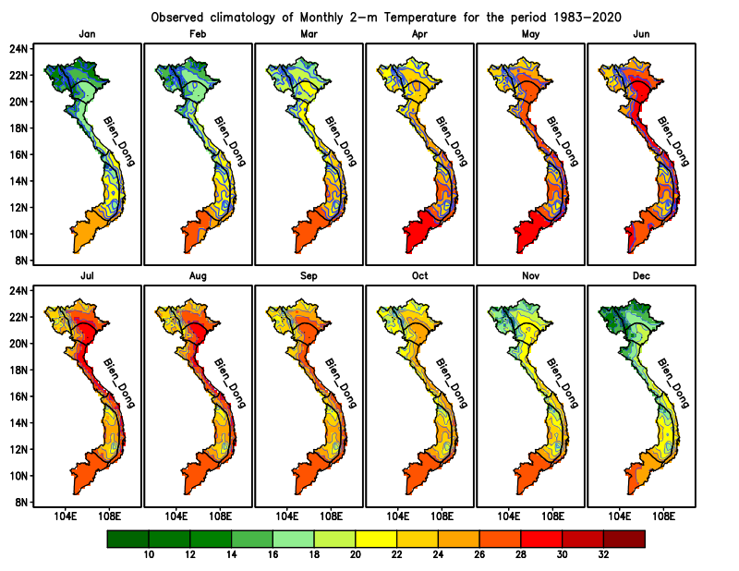
- Khí hậu mô hình của nhiệt độ cho từng lead time, ví dụ lead=5:
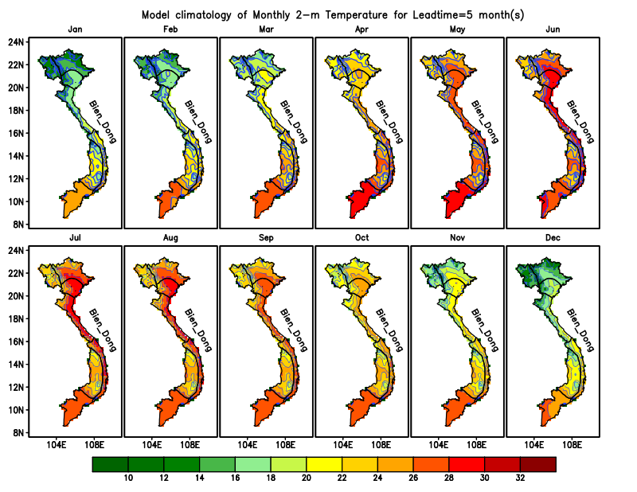
- Khí hậu quan trắc của lượng mưa: Tương tự như đối với nhiệt độ quan trắc, chỉ khác là thang màu đỏ ít mưa, thang màu xanh nhiều mưa
- Khí hậu mô hình của lượng mưa: Tương tự như đối với nhiệt độ mô hình, chỉ khác là thang màu đỏ ít mưa, thang màu xanh nhiều mưa

